بسم الله الرحمن الرحيم

**مذكرات الوحدة الثانية من المقطع السادس**

**للسنة الثالثة**

**2025/2024**



لوحة القيادة الأسبوعية

|  |  |  |  |  |
| --- | --- | --- | --- | --- |
| **الأنشطة** | **الميادين** | | **المحتوى** | **الكفاءة الختامية** |
| **لغة عربية** | **فهم المنطوق و التعبير الشفوي** | **النص المنطوق** | **متعة العرض** | **يفهم خطابات منطوقة من مختلف الأنماط مع التركيز على النمط السردي و يتجاوب معه** |
| **الأساليب** | **أفعال الشروع** | **يسرد حدثا انطلاقا من سندات متنوعة في وضعيات تواصلية دالة** |
| **فهم المكتوب والتعبير الكتابي** | **التراكيب النحوية** | **الحال** | **يقرأ نصوصا من مختلف الأنماط مع التركيز على النمط السردي تتكون من 80 إلى 100 كلمة أغلبها مشكولة قراءة سليمة و يفهمها** |
| **الصرف/ الإملاء** | **الألف اللينة** |
| **الرصيد اللغوي** | **المسرح** |
| **القراءة والمطالعة** | **المسرح** |
| **المحفوظات** | **المسرح** |
| **إنتاج كتابي** | **انتاج صلب الموضوع** | **ينتج كتابة نصوصا من أربعة إلى ستة أسطر من مختلف الأنماط مع التركيز على النمط السردي في وضعيات تواصلية دالة** |
| **المشروع** | **إنجاز ملصقة إشهارية** |
| **رياضيات** | | **الأعداد و الحساب** | **الأعداد إلى 99999 (3)**  **متتالية الاعداد إلى 99999**  **أجند معارفي**  **الحصيلة** | **يحل مشكلات بتجنيد معارفه المتعلقة بالأعداد الطبيعية الأصغر من**  **100000 (قراءة و كتابة ،مقارنة وترتيبا والعلاقات بينها واستعمال المعلومات الموجودة في كتابتها)و عمليات الجمع و الطرح و الضرب و الحساب بنوعيه (آلي و متمعن فيه)** |
| **تنظيم معطيات** | **يحل مشكلات باستعمال معلومات عددية منظمة في قوائم أو جداول أو مخططات أو صور و ينظم معلومات في جدول** |
| **الفضاء و الهندسة** | **يحل مشكلات متعلقة بوصف تنقل أو تحديد موقع شيء في الفضاء أو على مخطط ونقل شكل أو مقارنة أطوال أو إستقامية أو التعامد أو التناظر المحوري باستعمال مصطلحات مناسبة** |
| **المقادير و القياس** | **يحل مشكلات متعلقة بمقارنة و قياس مقادير (أطوال/كتل/سعات/مدد) باستعمال الأدوات و الوحدات المناسبة (أجزاء و مضاعفات المتر ،الغرام ومضاعفاته ،اللتر و أجزاؤه ، يوم ،شهر ،سنة ، h ;min;s** |
| **تربية اسلامية** | | **القرآن الكريم والحديث النبوي الشريف** | **إدماج** | **يحسن المتعلم استظهار ماحفظ من القرآن الكريم والحديث الشريف في وضعيات التعلم و الأداء** |
| **مبادئ أولية في العقيدة الإسلامية والعبادات** | **يعدد المتعلم أركان الإيمان وقواعد الإسلام ويعرف بعض أركان الإيمان(الله الملائكة)ويذكر بعض أسماء الله الحسنى في وضعيات تعلمية ويبدي أثرها في التواصل مع محيطه ويحسن تناول المعارف المتعلقة بالوضوء والصلاة و كيفية أدائهما ويوظفها في وضعيات الممارسة.** |
| **تهذيب السلوك** | **يجسد المتعلم بسلوكه اليومي جملة المعارف والقيم المكتسبة ويمارسها** |
| **السيرة النبوية** | **يعرف المتعلم محطات من سيرة النبي صلى الله عليه و سلم و أخلاقه ويسترشد بالمواعظ الأخلاقية من سلوكه و مناقبه و يتعرف على قصتي آدم و نوح عليهما السلام** |
| **تاريخ** | | **التاريخ الوطني** |  | **ينطلق من المصادر التاريخية لاستخلاص معلومات تخص جانبا من تاريخه المحلي** |
| **جغرافيا** | | **السكان والبيئة** | **العلاقة بين نشاط الإنسان والبيئة** | **يقترح حلا لمشكل بيئي محلي على الخيار بعد الكشف عن العلاقة بين نشاط الانسان ومحيطه** |
| **تربية مدنية** | | **الديمقراطية والمؤسسات** | **أتفاوض مع زملائي** | **يتصرف في حياته اليومية تصرفات تنم عن احترام الغير والقدرة على تحمل مسؤولية أفعاله** |
| **تربية علمية** | | **المعلمة في الفضاء والزمن** | **الرزنامة الميلادية والهجرية** | **يتموقع في الزمن بتجنيد موارده المتعلقة بفهوم المعلمة على محور الزمن واستخدام الرزنامة** |
| **تربية فنية** | **ت تشكيلية** | **فن التصميم** | **قواعد الزخرفة** | **ينجز تصميما فنيا فرديا أو جماعيا مستوحى من الطبيعة بتطبيق قواعد الزخرفة العربية أو الأمازيغية ويلوته على أساس الألوان الحارة والباردة قصد تجميل محيطه المدرسي وحمايته** |
| **ت موسيقية** | **التذوق الموسيقي و الاستماع** | **/** | **يستمع إلى التشكيلات و المجموعات الموسقية قصد التعرف عليها وعلى نوع الموسيقى التي تعزفها** |
| **النشيد و الأغاني التربوية** | **/** | **يؤدي مجموعة من الأغاني التربوية و الأناشيد** |

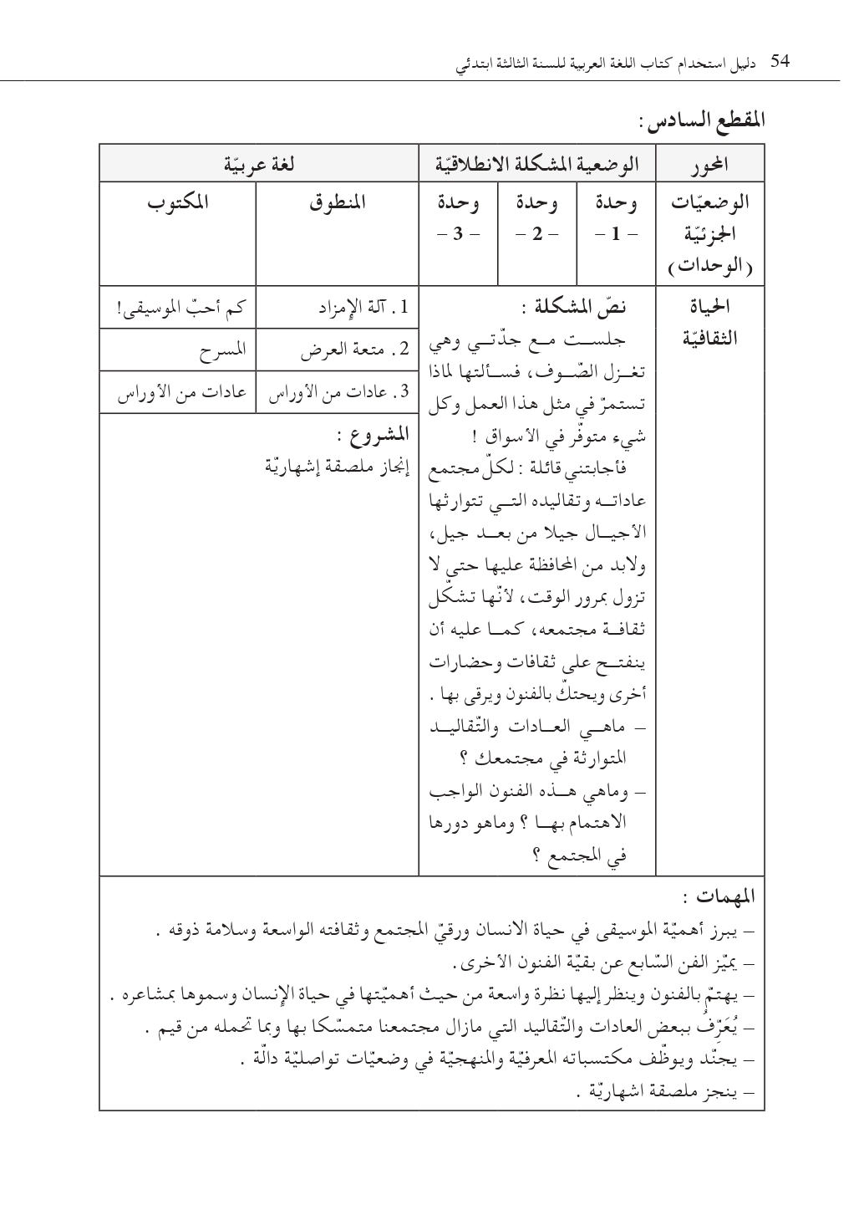

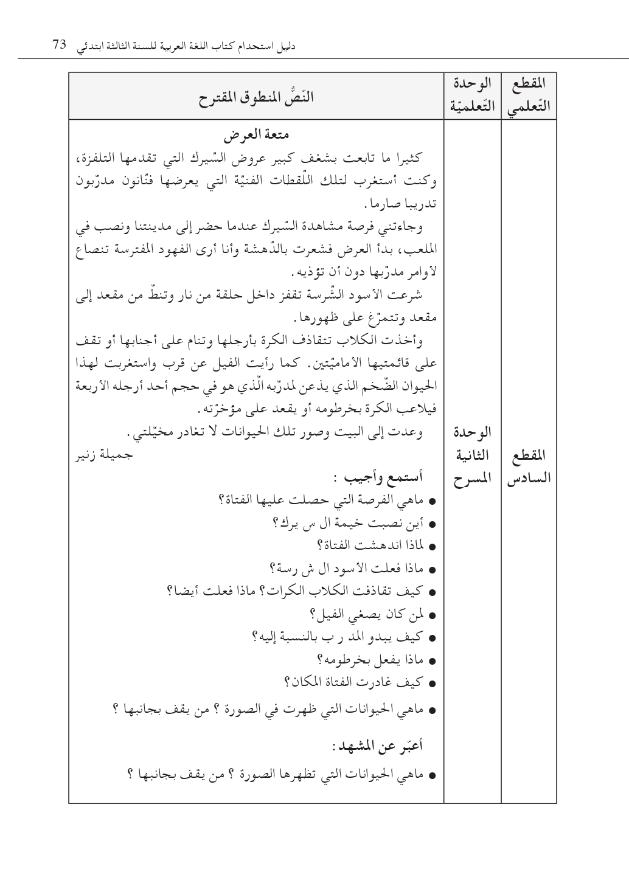

**مذكرة بيداغوجية في اللغة العربية**

**السنة الثالثة**

**المقطع : الحياة الثقافية النص المنطوق: متعة العرض**

**الميدان: فهم المنطوق و التعبير الشفوي النشاط : فهم المنطوق + التعبير الشفوي المدة : 30 د + 30 د**

|  |  |
| --- | --- |
| **الهدف :**   * **يُبدي فهمه العام للموضوع و يتجاوب معه و يهتم بالفنون وينظر إليها نظرة واسعة من حيث أهميتها في حياة الانسان وسموها بمشاعره .** * **يستعمل الصيغة (كان يفعل) للإستمرار في الماضي في تعبيره و تواصله** | **الوسائل :**   * **النص المنطوق ، صور و سندات الكتاب** |

|  |  |  |  |
| --- | --- | --- | --- |
| المراحل | | الوضعيات التعلمية و النشاط المقترح | مؤشرات التقويم |
| مرحلة الانطلاق | | **يقوم المعلم بعرض الوضعية الإنطلاقية الأم و شرحها للتلاميذ دون حلّها (الحل في أسبوع الإدماج) في مدة 10 دقائق و مناقشتها معهم .**  **يطرح بعض الأسئلة من أجل استنطاق المهمات و التركيز على المهمة الأولى :**  **يهتم بالفنون وينظر إليها نظرة واسعة من حيث أهميتها في حياة الانسان وسموها بمشاعره** | **يصوغ أجوبة تدل على فهم السؤال**  **يستعمل الرصيد اللغوي** |
| بناء التعلمات | فهم المنطوق | **النشاط 1: عرض المنطوق**   * **تهيئة جو الإستماع المناسب من انتباه و متابعة** * **عرض النص المنطوق مع مراعاة الجوانب التالية: الفكري / اللغوي / اللفظي / اللمحي (الإيحاء والإيماء).**   **النشاط 2: التحاور**   * **تجزئة النص المنطوق قراءة والإجابة ثم أجرأة أحداثه.** * **طرح الأسئلة المرفقة بالنص المنطوق من الدليل**   **النشاط 3: تقييم النص المنطوق**   * **طرح سؤال أخير من أجل استخراج القيم من النص المنطوق** * **من يستخرج لنا قيمة هامة من هذا النص؟** * **استخلاص القيم من النص المنطوق و تدوينها على السبورة .**   **استغلال أوقات الفراغ/ حضور المعارض** | **يستمع إلى النص**  **تصدر عنه اشارات و ايحاءات تدل على اهتمامه بالموضوع**  **يجيب بجمل تامة المعنى**  **يستخرج القيم من النص**  **يعبر شفويا عن مشهد**  **و يعيد بناء النص المنطوق**  **يبدي رأيه**  **يبني جملا استنادا إلى النص**  **يقرأ الجمل و يوظف الصيغ**  **يؤدي دورا متقمصا شخصية** |
| تعبير شفوي | **النشاط 1: التحاور حول النص المنطوق**   * **العودة إلى الصورة ص 98 و مطالبة التلاميذ بالتعبير عن أحداثها (بعد القيام بفك رموز الصورة و محتوياتها ) كما يمكن الاستعانة بصور خارجية** * **تحفيز التلاميذ إلى إبداء الرأي و التعبير عن الأحاسيس و المشاعر**   **النشاط 2: أشاهد و أتحدث**   * **دفع التلاميذ إلى تأمل الصور و التعبير عنها انطلاقا من تعليمات محددة تؤدي إلى تفصيل مضمون السند** * **ترك الحرية للتلاميذ للتعبير عن السند و استذكار أحداث النص المنطوق**   **النشاط 3: أستعمل الصيغ**   * **مواصلة طرح الأسئلة وصولا إلى استخراج الصيغ المراد دراستها .** * **بدأ العرض ....... ، شرعت الأسود ...... ، أخذت الكلاب ........** * **شرح أفعال الشروع شرحا وافيا** * **حل الوضعيات على الكتاب** * **يعبر مستعملا : أفعال الشروع** * **خلق وضعيات للتدريب عليها شفويا** * **مسرحة الحوار** |
| التدريب والاستثمار | | **الانتقال إلى دفتر الأنشطة اللغوية (انجاز الأنشطة شفويا)**   * **أتذكر و أجيب** * **أستعمل الصيغة** | **ينجز النشاط شفويا** |

**مذكرة بيداغوجية في اللغة العربية**

**السنة الثالثة**

**المقطع : الحياة الثقافية النص المكتوب: المسرح**

**الميدان: فهم المكتوب النشـــــــــاط : قراءة (أداء + فهم) المدة : 1 سا**

|  |  |
| --- | --- |
| **الهدف :**   * **يفهم ما يقرأ و يستعمل القرائن اللغوية و غير اللغوية لفهم معاني الكلمات الجديدة .** * **يثري رصيده اللغوي و المعرفي بكلمات متعلّقة بالوحدة .** * **يتدرّب على القراءة بأنواعها .** * **ينمي قيمه الخلقية و الدينية والمدنية المستمدّة من مكوّنات الهوية الوطنيّة.** | **الوسائل :**  **كتاب التلميذ ، القاموس ، اللوحة ، ورقة عمل** |

|  |  |  |
| --- | --- | --- |
| المراحل | الوضعيات التعلمية و النشاط المقترح | مؤشرات التقويم |
| مرحلة الانطلاق | اثارة حوار بسيط حول النص المنطوق واستذكاره  التقديم للنص المكتوب | يجيب عن الأسئلة |
| بناء التعلمات | النشاط 1: التهيئة   * ملاحظة الصورة المصاحبة للنص و التعرف على مطوناتها * ماذا تشاهد في الصورة؟ ماهو الفن الذي تعبر عنه الصورة ؟ماذا يفعل الطفلان ؟ * يسجل المعلم توقعات التلاميذ حول الموضوع بجمل بسيطة .   النشاط2: قراءة و فهم   * قراءة النص كاملا قراءة جهرية نموذجية مشخصة و معبّرة * ترك فرصة للقراءة الصامته من طرف التلاميذ * طرح سؤال لاختبار مدى الفهم الشخصي للتلميذ   السؤال 1/2(المستوى الحرفي من ورقة العمل)   * قراءات فردية للتلاميذ تتخللها أسئلة لشرح المفردات واستخراج معاني صريحة من النص :السؤال3/4/5/6(المستوى الحرفي من ورقة العمل) * يتابع الأستاذ باهتمام قراءات التلاميذ و يساعد المتعثرين منهم   النشاط 3: تقييم النص   * قراءة النص كاملا من طرف أحسن التلاميذ قراءة * طرح السؤال 7 (المستوى الاستنتاجي من ورقة العمل) .   **ملاحظة** :   * للأستاذ حرّية اختيار الاستراتيجية التي يراها مناسبة في طرح الأسئلة * للأستاذ حرية اختيار الوسيلة الأنسب لطرح الأسئلة (ورقة العمل/ اللوحة/السبورة/ شفويا ....) | يتعرف على شخصيات الصورة و يسميهم  يقرأ النص محترما علامات الوقف  يجيب عن الأسئلة  يستخرج معاني عبارات  يستنتج المغزى من القصة |
| الادماج الجزئي | النشاط 4 :  الانتقال إلى أيقونة أثري لغتي ص 101 من كتاب اللغة العربية  الانتقال إلى دفتر الأنشطة   * انجاز فقرة أفهم النص | يجيب عن الأسئلة شفويا كتابيا |

**مذكرة بيداغوجية في اللغة العربية**

**السنة الثالثة**

**المقطع : الحياة الثقافية النص المكتوب: المسرح**

**الميدان: فهم المكتوب و التعبير الكتابي النشـــــــــاط : قراءة + الظاهرة التركيبية (الحال) المدة : 60 د**

|  |  |
| --- | --- |
| **الهدف :**   * يتعمق في فهم النص * يتعرف على الحال ويوظفه | **الوسائل :**  كتاب التلميذ ، اللوحة ، ورقة عمل |

|  |  |  |
| --- | --- | --- |
| المراحل | الوضعيات التعلمية و النشاط المقترح | مؤشرات التقويم |
| مرحلة الانطلاق | طرح أسئلة لاستذكار بعض أحداث النص المكتوب | يجيب عن الأسئلة شفويا |
| بناء التعلمات | النشاط الأول : قراءة نموذجية   * يقوم المعلم بقراءة النص قراءة نموذجية مشخصة و معبرة . * ترك فرصة للقراءة الصامته من طرف التلاميذ * يطرح المعلم سؤالا بسيطا (أحد أسئلة المستوى الحرفي من ورقة العمل)   النشاط الثاني : قراءات فردية   * يتداول مجموعة من التلاميذ على قراءة فقرات النص مجزّأة * يطرح المعلم مجموعة من الأسئلة تتخلل قراءات التلاميذ (السؤال 8/9/10/11/12 من المستوى الاستنتاجي على ورقة العمل) * طرح أسئلة أخرى (السؤال 13/14/15 من المستوى الناقد على ورقة العمل)   النشاط الثالث: تراكيب نحوية   * يطرح المعلم سؤالا لتحديد الظّاهرة النحوية المستهدفة * يدوّن المعلم الفقرة ص 101 على السبورة بعد استنطاقها من أفواه التلاميذ   **بدأ الطفل عرضه المسرحي مرتاحا ،يتكلم بفصاحة موجها كلامه للجمهور ...**   * يقرأ المعلّم الجمل قراءة معبّرة * يقرأ بعض التلاميذ السند فرادى * يطرح أسئلة تستهدف الظاهرة مباشرة و تلوينها(بعد استذكار أنواع الكلمة) * شرح الظاهرة تفصيلا بالسؤال عن نوع هذه الكلمات الملونة؟ * يشرح المعلم الحال منبها أنه اسم يأتي بالفتح ويبين حالة الفاعل أو المفعول به * ينقل المعلّم التمرين من دليل المعلم ص 106 و ينجزه رفقة تلاميذه على السبورة و الألواح ، (يمكن اختيار تطبيقات أخرى) * اذكر أمثلة بها الحال * رُفقة تلاميذه يقوم المعلّم بتدوين قاعدة بسيطة على السبورة يقرؤها بعض التلاميذ . | يستمع باهتمام لقراءة المعلم  يتابع قراءة المعلم  يقرأ الفقرة قراءة سليمة  يجيب عن الأسئلة كتابيا و شفويا  يستنبط السند  يميز الظاهرة  ينجز تدريبا كتابيا  يشارك في بناء القاعدة |
| استثمار | النشاط الثالث:   * الإنتقال إلى دفتر النشطة و انجز النشاط الخاص بالظاهرة * يقوم المعلم بتصحيح النّشاط جماعيا على السبّورة ثم التلاميذ فرادى على دفاترهم . | ينجز التمرين كتابيا  ثم يصحح خطأه |

**مذكرة بيداغوجية في اللغة العربية**

**السنة الثالثة**

**المقطع** : **الحياة الثقافية**   **النص المنطوق:** متعة العرض

**الميدان**: فهم المنطوق و التعبير الشفوي **النشاط** : إنتاج شفوي **المدة** : 60 د

|  |  |
| --- | --- |
| **الهدف :**   * **يجنّد موارده لبناء خطاب سردي انطلاقا من سند مسموع** * **يستعمل الصيغة (أفعال الشروع ) في وضعيات تواصلية دالّة** | **الوسائل :**  **صور و سندات ،** |

|  |  |  |
| --- | --- | --- |
| المراحل | الوضعيات التعلمية و النشاط المقترح | مؤشرات التقويم |
| مرحلة الانطلاق | **العودة إلى النص المنطوق ة استذكار أهم الأحداث عن طريق طرح أسئلة**  **التذكير بشخصيات النص و زمانه و مكانه .... (مسرحة أحداثه)**  **السياق: يشاهد السيرك على شاشات التلفاز وينتقل من مكان إلى آخر ويعرض فقرات مختلفة .**  **السندات : صور للسيرك**  **التعليمة :**   1. **هل لك أن شاهدت عروض السيرك ؟ أين كان ذلك ؟** 2. **ماهي الفقرات التي قدمت خلال العرض** 3. **من شارك في تقديمها ؟** 4. **سم الحيوانات التي قدمت العرض ، من يقوم بترويضها ؟** 5. **ماهو شعورك وانت تشاهد العروض** 6. **استعمل (أفعال الشروع ).** | **يصوغ أجوبة تدل على فهم السؤال** |
| بناء التعلمات | **النشاط الأول : عروض السيرك**   * **يقوم المعلم بعرض صور لعروض السيرك .** * **يطلب من التلاميذ الحديث عن مشاهداتهم لعروض السيرك سابقا والعروض والفقرات التي قدمت .** * **يتحدث التلاميذ عن حيوانات السيرك والمروض** * **يتوصل التلاميذ إلى بناء تعابير شفوية : شاهدت يوما ...... حضرت يوما .... عرضا للسيرك ..... في التلفاز أو مدينتنا ...... شاهدت حيوانات كثيرة مثل .............** * **ينبه الأستاذ تلاميذه الى ضرورة توظيف أفعال الشروع في تعبيرهم**   **النشاط الثاني : المشاعر**   * **يتحدث كل تلميذ على مشاعره وهو يشاهد العروض** * **الفرح والسعادة** * **الخوف أحيانا** * **الحزن** | **يعبر عن الصور والسندات**  **يعبر شفويا و يحسن الاصغاء**  **يستعمل الصيغ في تعبيره** |
| الاستثمار | **النشاط الثالث: البناء**    **يطلب المعلم من تلاميذه تجميع الأفكار في تعبير شفوي شامل وفق الخطوات السابقة**  **كما يحثهم ويذكرهم باستعمال الصيغة المدروسة** | **يشارك في بناء تعبير شفويا** |

**مذكرة بيداغوجية في اللغة العربية**

**السنة الثالثة**

المقطع : **الحياة الثقافية**  النص المكتوب: المسرح

الميدان: فهم المكتوب والتعبير الكتابي النشــاط : قراءة + الظاهرة الاملائية (الألف اللينة) المدة : 1 سا

|  |  |
| --- | --- |
| **الهدف :**   * **يحدّد المجموعات الإنشائية في النص** * **يتعمق في فهم النص** * **يكتب الألف اللينة كتابة سليمة** | **الوسائل :**  **كتاب التلميذ ، اللوحة ، ورقة عمل** |

|  |  |  |
| --- | --- | --- |
| المراحل | الوضعيات التعلمية و النشاط المقترح | مؤشرات التقويم |
| **مرحلة الانطلاق** | تلخيص النص المكتوب بأسئلة موجّهة | يجيب عن الأسئلة  يلخّص النص |
| **بناء التعلمات** | النشاط الأول : قراءة نموذجية   * العودة إلى النص المكتوب و قراءته قراءة معبّرة من طرف المعلّم . * قراءة صامته من طرف التلاميذ. * قراءات فردية وافرة من طرف بعض التلاميذ * التركيز على القراءة المسترسلة . * يطرح المعلم أسئلة من المستوى الإبداعي (انظر ورقة العمل )   النشاط الثاني : تحديد المجموعات الإنشائية   * يقوم المعلّم بتشكيل مجموعات تتكوّن كل مجموعة من أربع متعلمين على الأقل . * يقوم المعلّم بتحديد فقرات النص مع كل مجموعة . * يوزّع المعلم الفقرات على التلاميذ و يطلب منهم اختيار عنوان مناسب لها . * يسجل المعلم عناوين الفقرات على السبورة * يستدرج المعلّم تلاميذه و يدرّبهم على استنباط الفكرة العامة للنص   النشاط الثالث : الظّاهرة الاملائية   * يطرح المعلّم أسئلة لتحديد الظاهرة المستهدفة * يسجّل المعلّم السند على السبّورة بخط واضح و جميل . * يقرأ المعلّم السند ثم يوجّه بعض التلاميذ لقراءته قراءة معبّرة. * يشرح المعلم للتلاميذ الألف اللينة (ذلك ، لكن ، هذه ....) * ينجز المعلم التمرين من الدليل ص 106 رفقة تلاميذه على السبورة. (يختار الطريقة الأنسب) ككتابتها مسبقا في السبورة الخلفية أو تعليقها مكتوبة على ورق ... | يستمع باهتمام لقراءة المعلم  يقرأ النص قراءة سليمة  يجيب عن الأسئلة شفويا  يقترح نهاية أخرى  يحدد فقرات النص و يختار لها عنوانا  يستنبط السند  يقرأ السند  يميز الظاهرة |
| استثمار | النشاط الرابع :  الانتقال الى دفتر الأنشطة وإنجاز التمرين الخاص بالاملاء | ينجز النشاط  يصحح |

**ورقة عمل خاصة بالفهم القرائي**

**المستوى الحرفي :**

1. **ماهو نوع هذا النص ؟ علمي / قصصي / مسرحي / شعري**
2. **عن أي فن يتحدث النص ؟**

**عشرات المتفرجين**

**آلاف المتفرجين**

**مئات المتفرجين**

1. **كم كان عدد المتفرجين ؟**
2. **ما معنى هذه الجملة : " كانت الانطلاقة موفقة رغم الارتباك "**

**انطلاقة سيئة انطلاقة جيّدة لم يستطع الانطلاق**

1. **أكمل هذه الفقرة بالكلمات : الجمهور / الخشبة / الظلام / حين / تصفيقاته / حماسا / الضوء .**

**والعامل الذي ساعدني في ذلك هو ................... الذي كان يحجب ....................عني ، لأن ..................كان موجّها إلى ................. فقط ، وكنت من حين إلى ......................أسمع ضحكاته أو ........................التي تزيدني .................... وثقة بنفسي .**

1. **ماهي الجملة التي أخطأ في قولها ؟ كيف قالها ؟ : ...........................................................................................**
2. **صحح هذه الجمل :**

**سيدي القاضي أفرش لي خبرا أبلغك زربية .......................................................................**

**لماذا ترفع حمارك كالصوت ........................................................................**

1. **حوط معنى كلمة (موفقة) : ناجحة فاشلة واقفة**

**(الارتباك) : التشوش اختلاط الأمور الركوب**

**المستوى الإستنتاجي :**

1. **هل سبق لهذا الطفل أن مثّل مسرحية ؟ استخرج من النص ما يدل على ذلك ؟ .**
2. **اربط السبب بالنتيجة**

**الارتباك الظلام يحجب الجمهور**

**الحماس ظهور الجمهور فجأة**

**التمثيل الجيد تصفيقات الجمهور**

1. **ضع أسئلة لهذا النص**

* **.........................................................................**
* **..........................................................................**
* **..........................................................................**
* **.........................................................................**

1. استنتج الفكرة العامة و الأفكار الجزئية للنص

الفكرة العامة : ...........................................................................................

الأفكار الجزئية :

* ..........................................................................
* .........................................................................
* ........................................................................

**المستوى الناقد :**

1. **لماذا يؤثر تشجيع المتفرجين في الممثلين ؟**
2. **هل يعد التمثيل أمرا سهلا ؟ لماذا ؟**

**المستوى الإبداعي**

1. **احكي لنا عن مسرحية أديتها .**
2. **أعد تمثيل المسرحية مع زميلك .**

**مذكرة بيداغوجية في اللغة العربية**

**السنة الثالثة**

المقطع : **الحياة الثقافية**

**الميدان: التعبير الكتابي النشـــــــــاط : التدريب على الإنتاج الكتابي الموضوع : كتابة صلب الموضوع المدة : 60 د**

|  |  |
| --- | --- |
| **الهدف :**   * **ينتج منصوصات حسب وضعيات التواصل** * **ينظّم إنتاجه الكتابي وفق نمط النص السردي** * **يكتب صلب الموضوع .** | **الوسائل:**  **الكراس** |

|  |  |  |
| --- | --- | --- |
| المراحل | الوضعيات التعلمية و النشاط المقترح | مؤشرات التقويم |
| مرحلة الانطلاق | **أسئلة لاستهداف القيم من النص المكتوب**   * **ماهو الفن الذي تحدث عنه النص المكتوب؟** | **يجيب عن الأسئلة** |
| تدريب على التعبير الكتابي | **النشاط الأول : ترتيب جمل**  يعرض المعلم على تلاميذه الحوار ص 71 من دفتر الانشطة :   * **يطلب من التلاميذ قراءته بتمعن** * **يطرح المعلم أسئلة لاختبار الفهم**   **النشاط الثاني: بناء المقدمة والخاتمة**   * **يقوم المعلم ببناء المقدمة عن طريق اثراء الجمل وتحويلها إلى فقرة :**   يحكى أن قاضيا جلس في ديوانه وحوله جمع من الناس يقضي بينهم ، فدخل عليه تاجر ومعه رجل .     * **يكتب المعلم المقدمة على السبورة ويطلب من التلاميذ قراءتها** * **يقوم المعلم ببناء الخاتمة عن طريق اثراء الجمل وتحويلها إلى فقرة :**   عند ذلك عرف الرجل أنه وقع في الفخ فطلب من القاضي أن يسامحه قائلا : سامحني يا سيدي . لكن القاضي قرر معاقبته جزاء على خيانته للأمانة .   * **يشرح المعلم للتلاميذ المطلوب منهم : وهو تحويل الحوار إلى فقرة قصيرة بعد قص الجزء الأول والأخير منه**   **النشاط الثالث:** **التحرير**  يحكى أن قاضيا جلس في ديوانه وحوله جمع من الناس يقضي بينهم ، فدخل عليه تاجر ومعه رجل ...............................................................................................  ...................................................................................................  ..................................................................................................  ...................................................................................................  عند ذلك عرف الرجل أنه وقع في الفخ فطلب من القاضي أن يسامحه قائلا : سامحني يا سيدي . لكن القاضي قرر معاقبته جزاء على خيانته للأمانة . | **يعبّر**  **يبنى الجمل**    **يحرر**  **يصحح خطأه** |

**مذكرة بيداغوجية في اللغة العربية**

**السنة الثالثة**

المقطع : **الصحة والرياضة**

الميدان: **فهم المكتوب** النشـــــــــاط : **محفوظات (المسرح)** المدة : 30 د

|  |  |
| --- | --- |
| **الهدف :**   * تدريب المتعلم على اللغة العربية الفصحى * يقرأ نصوصا شعرية بسيطة و يفهمها و يخفظها * تهذيب ذوق المتعلم و إرهاف حسّه و إكسابه القدرة على الإلقاء والمواجهة * شحذ ذاكرته وتدريبه على جودة النظق والإلقاء الممتع و تمثيل المعنى * استثمار المحفوظات في تنمية التذوق الأدبي وربطه بالتعبير الكتابي | **الوسائل :**  صور تناسب موضوع المحفوظة ، قاريء إلكتروني ، فيديو المقطوعة |

|  |  |  |
| --- | --- | --- |
| المراحل | الوضعيات التعلمية و النشاط المقترح | مؤشرات التقويم |
| مرحلة الانطلاق | **السياق : تتعدد الفنون وتختلف ، ولكل فن اسمه الخاص ، واليوم سنتحدث عن الفن الرابع ، فهل تعرفون ماهو ؟** | **يجيب عن الأسئلة** |
| بناء التعلمات | * **يتم عرض صورة أو قصّة تتناسب مع موضوع المقطوعة** * **جمع تصورات التلاميذ وصولا إلى اكتشاف الموضوع**   **مرحلة العرض:**   * **تعرض المقطوعة كاملة و تُقرأ قراءة نموذجية من طرف الأستاذ و بعض التلاميذ المتمكنين من القراءة .** * **عرض المقطوعة مسجّلة أو فيديو (إن توفرت)** * **تجزئة المقطوعة إلى أجزاء (حسب الأفكار الجزئية)** * **عرض المقطع الأول منفردا و قراءته قراءة نموذجية ثم قراءات فردية مع تصحيح النطق والحركات .**   **التحاور مع المقطع :**   * **أثناء قراءات التلاميذ يتم شرح المفردات و طرح أسئلة حول المعنى الحرفي و الاستنتاجي والنقدي** * **التركيز على الجوانب القيمية التي يتضمنها النص و أجرأتها**   **التحفيظ :**   * **تحفيظ الجزء باستعمال تغطية بعض الكلمات أثناء القراءة و تتم زيادة الكلمات المغطّاة كل مرّة بالتدريج** * **كتابة كلمات المقطع المستهدف على بطاقات ، و إجراء ألعاب التشويش والترتيب .** * **تجرى مسابقة (تنافس أفراد أو صفوف) من يستطيع حفظ البيت الأول؟ مع الاستظهار الصحيح والتصحيح والتوجيه .** | **يربط بين الصورة أو القصة وموضوع المحفوظة**  **يقرأ المقطوعة قراءة مسترسلة**  **يستخرج القيمة و يربطها بواقعه من خلال موقف ما** |
| استثمار | **الإستظهار :**   * **استظهار فردي للمقطع المحفوظ** * **توصية التلاميذ بمواصلة الحفظ خارج الحصة على الكتاب** * **يمكن استثمار موضوع المقطوعة بمسرحته أو نثره أو التعبير عنه برسم (في حصة الرسم)** | **يستظهر المقطع المحفوظ و يؤدّيه أداء سليما لفظا و تنغيما** |

**ملاحظة** : تقسّم المقطوعة إلى أجزاء على أن يتم تناول جزء في كل حصّة

**مذكرة بيداغوجية في اللغة العربية**

**السنة الثالثة**

**المقطع** : **الصحة والرياضة**

**الميدان**: **فهم المكتوب** **النشاط** : **مطالعة (يوم السيرك)** **المدة** : **45 د**

|  |  |
| --- | --- |
| **الهدف :**   * **تنمية الدافع إلى القراءة** * **اكتساب المهارات القرائية (الاسترسال ، السرعة ، احترام علامات الوقف...)** * **إغناء الرصيد المعجمي** * **التدريب على فنون القراءة : الصامتة ، الجهرية ، التفسيرية .** * **الحصول على المعلومات والمعارف** * **تنمية القيم الخلقية والدينية و المدنية المستمدة من الهوية الإسلامية والوطنية** **والاقتداء بالسلف الصالح .** | الوسائل :  **قصص ، موسوعات علمية للأطفال .**  **السيرة النبوية**  **القصص القرآني** |

|  |  |  |
| --- | --- | --- |
| المراحل | الوضعيات التعلمية و النشاط المقترح | مؤشرات التقويم |
| مرحلة الانطلاق | **السياق : كلنا يحب ممارسة هواية نحبها ، ومن بين هذه الهوايات الموسيقى .** | **يناقش و يجيب** |
| بناء التعلمات | **النشاط الأول : العرض**   * **عرض القصة (السيرك)** * **يقوم المعلم بقراءة نص المطالعة كاملا قراءة معبرة مشخصة ، متجنبا الحركة من أجل وصل الصوت لكافة التلاميذ بنفس المستوى . كما يتجنب قطع القراءة بشرح أو تفسير ....** * **يطرح المعلم أسئلة بسيطة**   **النشاط الثاني : المطالعة و النقاش**   * **يتداول التلاميذ على قراءة القصة بداية بالافضل من أجل تجنيب البقية الوقوع في الاخطاء .** * **يقوم المعلّم بالتدخل في كل مرة لتصويب الأخطاء** * **يطرح المعلم أسئلة أخرى من المستوى الاستنتاجي فالناقد فالإبداعي** * **يشرح المفردات الصعبة و يوظفها في جمل قصد تثبيتها في الأذهان** * **استخلاص القيم والعبر والفوائد**   **النشاط الثالث : التلخيص**   * **يطلب المعلم من التلاميذ ملخصا شفويا للقصة مع استنباط العبر منها** * **اثارة حماس التلاميذ بالتنافس فيما بينهم لقراءة القصة قراءة ختامية معبّرة .** | **يميز الشخصيات**  **يجيب عن الأسئلة**  **يقرأ قراءة سليمة معبرة**  **يستخلص القيم**  **يعيد القصة ملخّصة** |
| التدريب والاستثمار | **النشاط الرّابع**   * **مسرحة أحداث القصة** * **اقتراح نهاية أخرى للقصة** | **يتقمص شخصية**  **يقترح نهاية أخرى** |

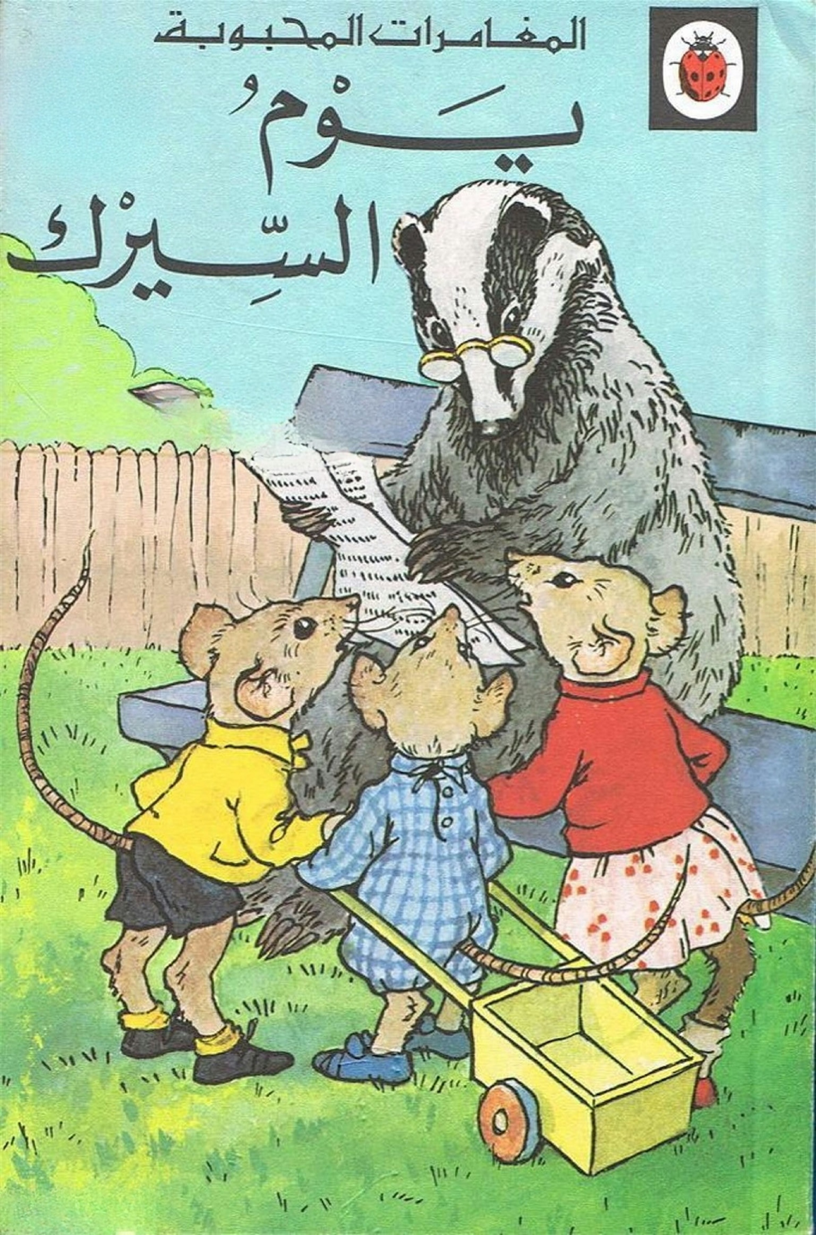

**المقطع الثاني في التربية الإسلامية**

**الوضعية الانطلاقية :**

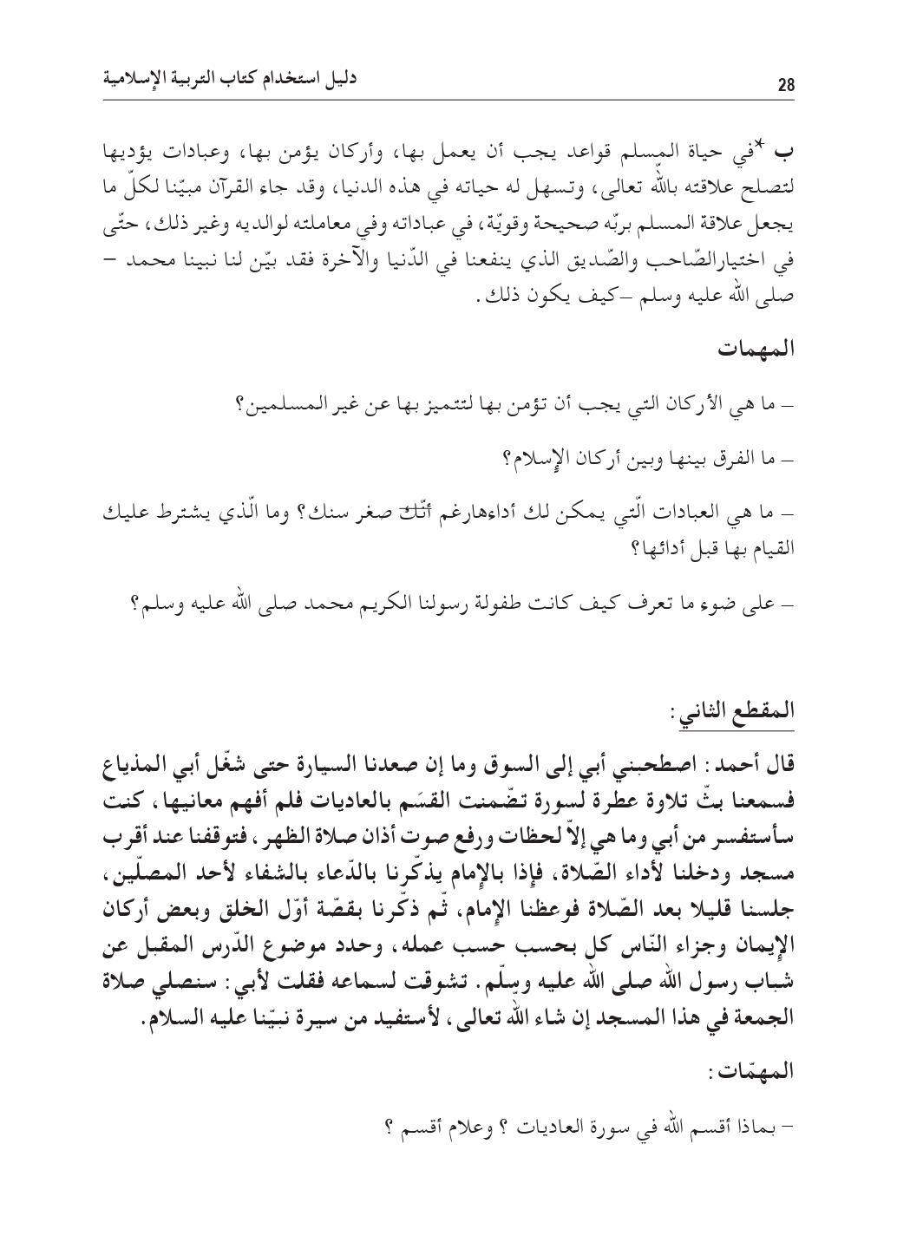

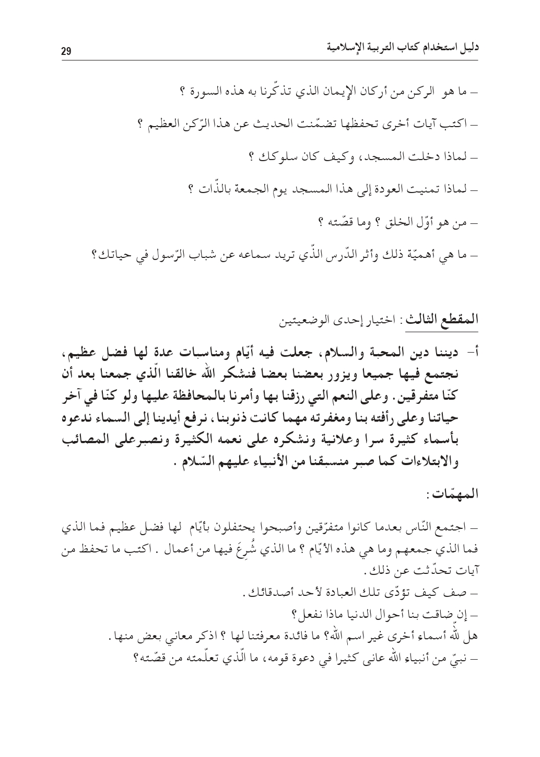

**إدماج تربية اسلامية للسنة 3**

السند :

قال أحمد : اصطحبني أبي إلى السوق و ما إن صعدنا السيارة حتى شغل أبي المذياع فسمعنا بث تلاوة عطرة لسورة تضمنت وصف الانسان بحبه الشديد للمال وذكره للمصائب و نسيانه نعم الله عليه ، لم افهم بعض المعاني و كنت سأستفسر من أبي غير أنه لحظات و رفع صوت أذان صلاة الظهر ، فتوقفنا عند أقرب مسجد و دخلنا لأداء الصلاة ، فإذا بالامام يذكرنا بالدعاء بالشفاء لأحد المصلين ، جلسنا قليلا بعد الصلاة فوعظنا الإمام ، ثم ذكرنا بقصة أول الخلق و بعض أركان الإيمان و جزاء الناس كل بحسب عمله ، و حدد موضوع الدرس المقبل عن شباب النبي صلى الله عليه و سلم ، تشوقت لسماعه فقلت لأبي : سنصلي صلاة الجمعة في هذا المسجد إن شاء الله تعالى . لأستفيد من سيرة نبينا عليه السلام .

الوضعية الأولى : ما هي السورة التي سمعها أحمد و بماذا أقسم الله فيها ؟ سورة ..............أقسم الله فيها بـ................

الوضعية الثانية : حدد الإمام موضوع الدرس المقبل حول شباب النبي صلى الله عليه و سلم

**اذكر الأعمال التي قام بها النبي صلى الله عليه و سلم في شبابه ؟**

....................................................................................................................................................................................................................................................................................

الوضعية الثالثة : من الأخوة في الاسلام الدعاء للمؤمنين كما فعل امام المسجد

**اذكر أعمالا أخرى تعبر عن الأخوة في الاسلام**

1.............................2....................................3.................................4........................

الوضعية الرابعة : أكمل بوضع كلمة صحيح أو خطأ

* نستطيع أن نصلي صلاة الجمعة في البيت .............
* صلاة الجمعة ركعتان جهرا ............
* وقت صلاة الجمعة قبل الظهر ............
* يستبق الإمام صلاة الجمعة بخطبتين .............

الوضعية الخامسة : للمسجد مكانة عظيمة في الاسلام ، حدد دور المسجد بوضع صح أو خطأ

قراءة القرآن و تعليمه............. الاصلاح بين الناس.............. النوم و الاكل.............. اداء الصلاة ............

**مذكرة بيداغوجية في التربية المدنية**

**السنة الثالثة**

**الميدان**: **الديمقراطية والمؤسسات**  **النشاط** : **تربية مدنية** **المدة** : 45 د

**الموارد المعرفية: أتفاوض مع زملائي**

|  |  |
| --- | --- |
| **الهدف :**   * **يتعرف على آداب التفاوض** * **يتفاوض مع غيره** | **الوسائل:**  **الكتاب ، صور و سندات** |

|  |  |  |
| --- | --- | --- |
| المراحل | الوضعيات التعلمية و النشاط المقترح | مؤشرات التقويم |
| مرحلة الانطلاق | عرض الوضعية الانطلاقية ص 34 من كتاب التلميذ  النشاط الأول:  أتذكر :   * بم نصف الذي يصر على فرض رأيه ؟ | **يستذكر مكتسباته**  **يجيب عن الاسئلة** |
| بناء التعلمات | **النشاط الثاني : أقرأ و ألاحظ :**  دعوة المتعلمين إلى قراءة نص الوضعية ص 34 و مشاهدة الصورة المعبرة عنها  طرح اسئلة حول فحواها   * فيم اختلف الفوجان ؟ * بماذا وصف كل فوج نفسه ؟ لماذا ؟ * كيف ينهي التلاميذ تفاوضهم حسب رأيك ؟   ملاحظة الصور 1 و 2 و 3   * أي الصور تدل على التفاوض ؟   ملاحظة الصورة 4 ص 34   * عمّ تعبر الصورة؟ * هل هناك رابح وخاسر ؟   من خلال ما سبق ماذا تستنتج؟  **النشاط الثالث :**  **من خلال إجابات التلاميذ يقوم المعلم باستنطاق الخلاصة وتدوينها**  **أتفاوض مع زملائي في إنجاز عمل مشترك بيننا ، وهو أسلوب حضاري للتوصّل إلى اتفاق يرضي الجميع** | **يقرأ و يلاحظ**  **يجيب عن التساؤلات**  **يستنتج**  **يتوصل الى الخلاصة** |
| التدريب والاستثمار | **النشاط الرابع: أنجز**  انجاز النشاط ص 34 على كراس القسم | **ينجز النشاط**  **يصحح** |

**مذكرة بيداغوجية في التربية العلمية والتكنولوجيبة**

**السنة الثالثة**

**الميدان: المعلمة في الفضاء والزمن موارد معرفية : الرزنامة الميلادية و الرزنامة الهجرية المدة : 45 د + 45 د**

|  |  |
| --- | --- |
| **الهدف :**   * **التعرف على الرزنامتين الميلادية والهجرية** | **الوسائل :**  **صور و سندات ، مسلاط ، رزنامات** |

|  |  |  |
| --- | --- | --- |
| المراحل | الوضعيات التعلمية و النشاط المقترح | مؤشرات التقويم |
| مرحلة الانطلاق | **الحصّة الأولى 45 د**  **الوضعية الانطلاقية ص 72:**  **عرض الوضعية الانطلاقية ص 72 على التلاميذ مرفقة بالصور و نقاش حولها**  **النشاط الأول : سأتعلم**   * **تقديم الوضعية ص 84 وطرح الاشكالية**   **هل هناك اختلاف بين الرزنامة الميلادية والهجرية ؟** | **يعبّر فهمه للوضعية**  **يصوغ إشكالية** |
| إدماج و تقويم | **النشاط الأول : يوم واحد وتاريخان**   * **يجب توفير عدد كاف من الرزنامات للعمل في ثنائيات أو أفواج مصغرة** * **انطلاقا من تفحص رزنامة مزدوجة واستخراج العناصر المتشابهة (عدد الأيام وأسماء الايام و عدد الأيام في الأسبوع، عدد الأشهر وتسميتها ، الرقم الدال على السنة ، الرمزا هـ و م** * **ماهو الشيء الثابت والمتغير في الرزنامة** * **تسجيل نتائج المقارنة في خلاصة صغيرة**   **النشاط الثاني : رزنامة ميلادية وهجرية**   * **يطلع على رزنامة ميلادية وأخرى هجرية أو مزدوجة ويحللها :** * **المكونات** * **المعلومات** * **اثارة اشكالية التسمية (ميلادية وهجرية) وربط كل رزنامة بالمعلم** * **ميلادية : ميلاد المسيح عيسى عليه السلام** * **هجرية : هجرة النبي صلى الله عليه وسلم**   **النشاط الثالث : تقويم شمسي وقمري**   * **تحليل الوثيقة المصورة حول دوران الأرض حول الشمس ودوران القمر حول الأرض** * **من يدور حول من ؟** * **مناقشة حول مدة الدورن وماذا تعني ؟** * **مقارنة الرزنامتين وربطهما بالمرجعية الفلكية** * **الرزنامة الميلادية مبنية على التقويم الشمسي وتحدد السنة الشمسية ب12 شهرا وعدد أيامها 365 أو 366 يوم بعد 4 سنوات وتسمى سنة كبيسة.** * **الرزنامة الهجرية مبنية على التقويم القمري المرتبط فلكيا بالقمر والشهر القمري متفاوت الايام بين 29 و 30 يوما و12 شهرا قمريا** * **الفاصل الزمني بين التقويمين هو 11 يوما**   **النشاط الرابع:** بناء الخلاصة ص 85  **الرزنامة الميلادية أصلها ميلاد المسيح ويتعلق بدوران الأرض حول الشمس**  **الرزنامة القمرية وأصلها هجرة الرسول محمد و تتعلق بدوران القمر حول الأرض** | يسمي التاريخ  يشرح  يحدد تاريخ  يسمي مناسبات  يبني الخلاصة |
| الاستثمار | **الحصّة الثانية 45 د**  **حل التمارين ص 85** | **ينجز**  **يقوم إنجازه** |

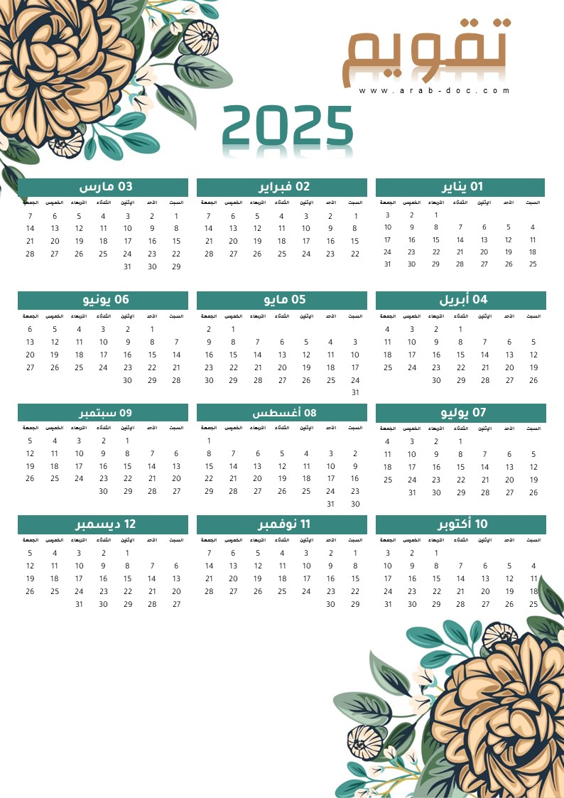

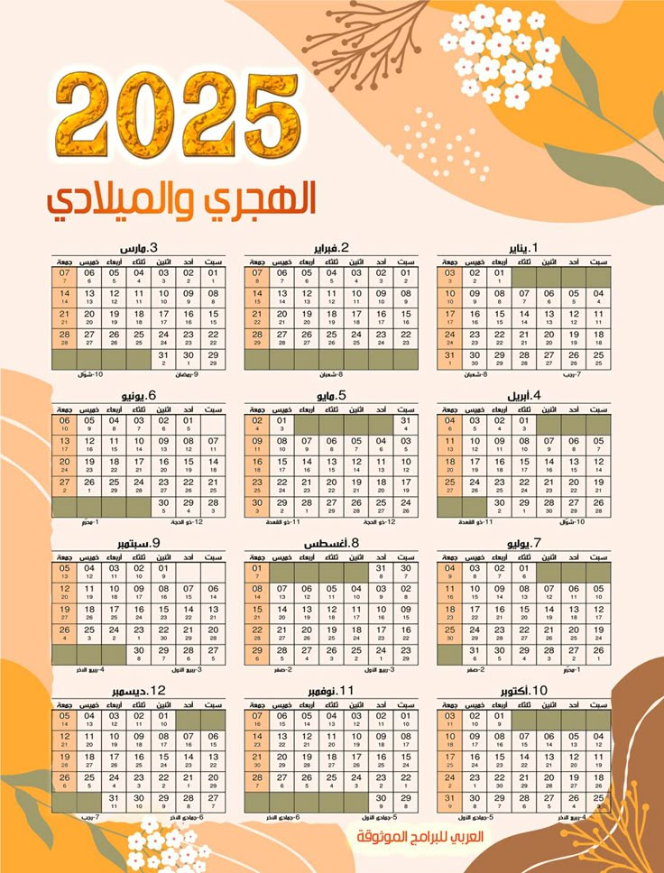





**المقطع الثالث في الرياضيات (في محلات الصناعات التقليدية)**

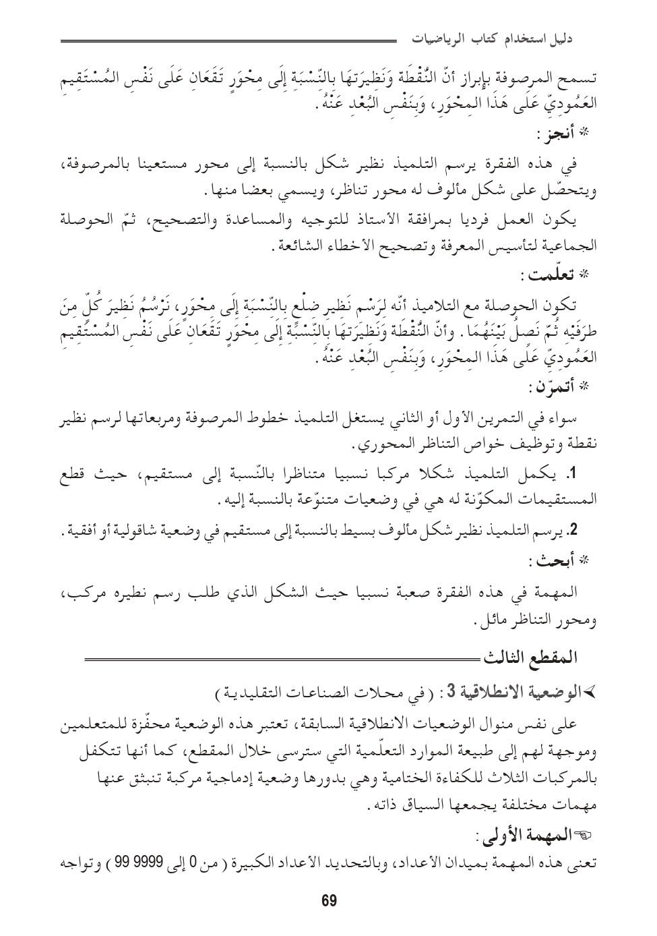

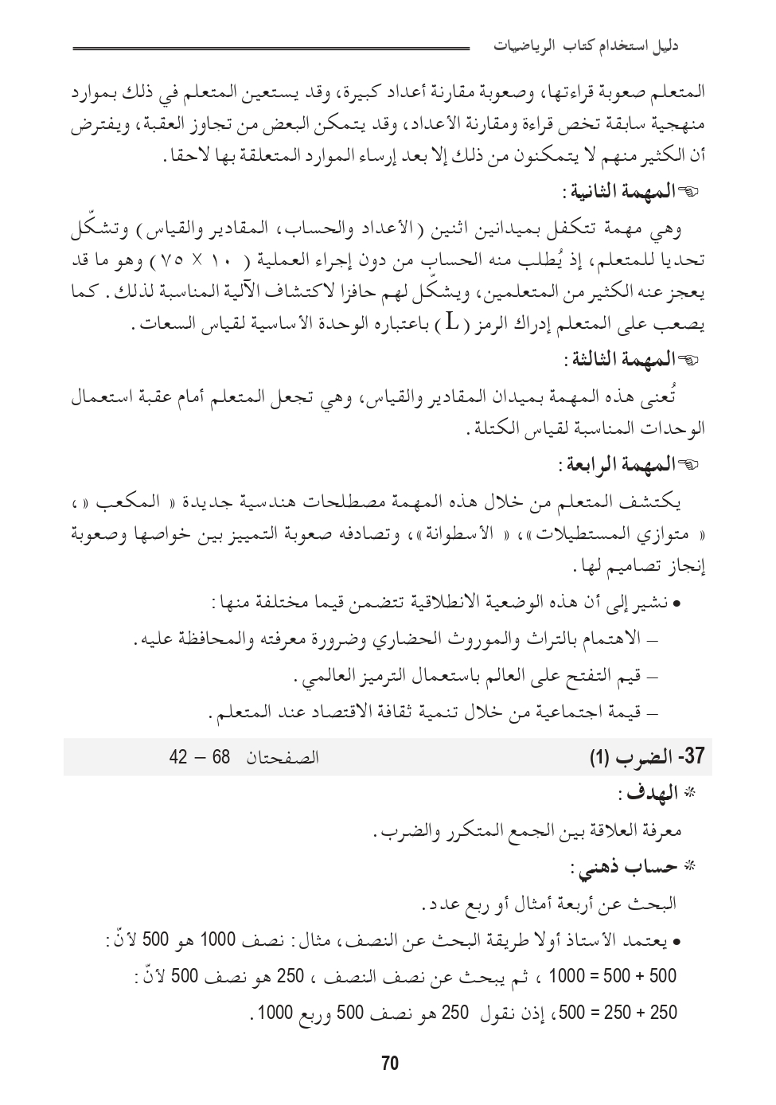

**مذكرة بيداغوجية في الرياضيات**

**السنة الثالثة**

**المقطع الأول : في محلات الصناعات التقليدية**

**الميدان: الأعداد والحساب الموضوع : الأعداد إلى 99999 (3) الحصة : 1 المدة : 60 د**

|  |  |
| --- | --- |
| **الهدف :**   * **مقارنة الأعداد من 0 إلى 99999 بحصرها و إدراج أعداد .** | **الوسائل**  **الكتاب ،اللوحة ، قصاصات** |

|  |  |  |
| --- | --- | --- |
| المراحل | الوضعيات التعلمية و النشاط المقترح | مؤشرات التقويم |
| مرحلة الانطلاق | **الحساب الذهني:** تفكيك أو تشكيل أعداد  **تحفيز:**  تفكيك أعداد أقل من 10000 | يفكك  يفكك |
| بناء التعلمات | **النشاط الأول : أكتشف**   * **عرض الوضعية المشكلة على السبورة** * **مطالبة التلاميذ بقراءتها وملاحظة السند المعروض** * **ابراز مكونات الوضعية وربطها بالواقع المعيش للمتعلمين كتحديد الولاية التي يقطنون بها للتواصل بين أبناء الوطن** * **يناقش الأستاذ مع تلاميذه المطلوب** * **استقراء السند واستنتاج أكبر الولايات مساحة من أجل تنمية مهارات الملاحظة والتأمل والمقارنة ثم الوصف والتصنيف وعرض النتائج على الالواح .** * **التركيز على تبرير الإجابة** * **استقراء السندين مرة أخرى قصد تحديد مواقع الولايات المذكورة في الجدول لترتيبها تصاعديا باعتماد العمل الجماعي التشاركي** * **المصادقة على الحل وتبريره من طرف المتعلمينوترتيب الاعداد بعد مقارنة èمراتب الاعداد الأكبر ثم استنتاج القاعدة .**   **النشاط الثاني : أنجز (على قصاصات)**  **عمل فردي في التمرين 1 و 2 بتوظيف الموارد التي تم ارساؤها في مرحلة الاكتشاف**  **النشاط الثالث: تعلمت**  **النشاط تعلّمت ليس خاصا بنهاية الحصّة لأنه نشاط يمتد عبر مراحلها فيقوم المعلم في كل مرة ببناء جزء من التعلمات التي تم التوصّل إليها تدريجيا حتى الوصول إلى الخلاصة التي يقوم التلاميذ بقراءتها لترسيخها في الذهن**  **لمقارنة عددين بخمسة أرقام أقارن أولا مراتب عشرات الالاف فإذا تساوت أقارن ارقام المراتب التي قبلها .** | **يذكر مكونات الوضعية**  **يقارن**  **ينجز**  **يحوصل تعلماته** |
| استثمار | **أتمرن**  **يختار المعلم بعض التمارين من دفتر النشاطات لانجازه خلال الحصة الأولى** | **ينجز النشاطات انجازا سليما** |

**ملاحظة : الحصة الموالية ذات 30 د تخصص للدعم و المعالجة**

**مذكرة بيداغوجية في الرياضيات**

**السنة الثالثة**

**المقطع الأول : في محلات الصناعات التقليدية**

**الميدان: الأعداد والحساب الموضوع : متتالية الأعداد إلى 99999 الحصة : 3 المدة : 60 د**

|  |  |
| --- | --- |
| **الهدف :**   * **إدراج أعداد ضمن متتالية الأعداد إلى 99999** | **الوسائل**  **الكتاب ،اللوحة ، قصاصات** |

|  |  |  |
| --- | --- | --- |
| المراحل | الوضعيات التعلمية و النشاط المقترح | مؤشرات التقويم |
| مرحلة الانطلاق | **الحساب الذهني: العد بإضافة 5**  **تحفيز:**  مقارنة وترتيب أعداد | يعد  يقارن ويرتب |
| بناء التعلمات | **النشاط الأول : أكتشف**   * **يقوم المعلم بإعداد نفس السند الموجود في الكتاب (صورة مكبرة)** * **'ملاحظة السند وطرح المشكل بقراءة التعليمة بوضوح** * **البحث والتقصي بشكل فردي** * **يتابع الأستاذ ويقدم توجيهات عند الضرورة قصد صياغة الفرضيات من طرف التلاميذ** * **التحقق من الفرضيات على الوسيلة الجماعية ثم تتم المصادقة على الحل بعد المناقشة (قبول الحل أو رفضة)**   **النشاط الثاني : أنجز (على قصاصات)**  **عرض الوضعية وقراءتها من طرف التلاميذ ، شرح الوضعية بمخطط أو رسم .**  **تحديد المهمة المطلوبة . وترك حرية الإنجاز للتلاميذ بإكمال الشريط العددي**  **النشاط الثالث: تعلمت**  **النشاط تعلّمت ليس خاصا بنهاية الحصّة لأنه نشاط يمتد عبر مراحلها فيقوم المعلم في كل مرة ببناء جزء من التعلمات التي تم التوصّل إليها تدريجيا حتى الوصول إلى الخلاصة التي يقوم التلاميذ بقراءتها لترسيخها في الذهن**  **لإنجاز متتالية أعداد تتكون من 5 أرقام يجب أن أعرف الفرق الموجود بين كل عددين متتاليين وهو نفس العدد الذي أضيفه في كل مرة** | **يقرأ**  **يدرج أعدادا**  **ينجز**    **يحوصل تعلماته** |
| استثمار | **أتمرن**  **يختار المعلم بعض التمارين من دفتر النشاطات لانجازه خلال الحصة الأولى** | **ينجز النشاطات انجازا سليما** |

**ملاحظة : الحصة الموالية ذات 30 د تخصص للدعم و المعالجة**

**مذكرة بيداغوجية في الجغرافيا**

**السنة الثالثة**

**الميدان الثاني: السكان والبيئة الموضوع : العلاقة بين نشاط الانسان والبيئة المدة : 45 د + 45 د**

|  |  |
| --- | --- |
| **الهدف :**   * **يتعرف على أنشطة الانسان المضرة بالبيئة** | **الوسائل:**  **صور و سندات** |

|  |  |  |
| --- | --- | --- |
| المراحل | الوضعيات التعلمية و النشاط المقترح | مؤشرات التقويم |
| مرحلة الانطلاق | **الوضعية الإنطلاقية ص 84**  **الوضعية المشكلة الجزئية : عرض الوضعية ص 90 و تقديم الاشكالية :**  **ماهو الأثر السلبي الذي أحدثته هاته الأنشطة البشرية على البيئة ؟** | **يتساءل و يصوغ فرضيات** |
| بناء التعلمات | **الحصة الأولى :**  **النشاط الأول : من مظاهر أنشطة الانسان المضرة بالبيئة الريفية**   * **السند 1: نص كتابي يقرؤه التلاميذ ويتم استخلاص ضرر الانسان المتعلق بالتربة عن طريق الافراط في استعمالها .** * **السند 2 : نص كتابي يستغل لمعرفة ضرر التوسع العمراني على حساب الاراضي الزراعية** * **السند 3 : قطع الاشجار والرمي العشوائي للنفايات** * **السند 4 : تلوث الماء** * **الاستنتاج : بعض أنشطة الانسان في الريف يضر بالبيئة مثل : الافراط في استغلال التربة والرعي والعشوائي وقطع الاشجار والتوسع العمراني على حساب الاراضي الزراعية ءوالرمس العشوائي للنفايات ، وتلوث الماء .**   **الحصة الثانية :**  **النشاط الأول : من مظاهر أنشطة الانسان المضرة بالبيئة في المدينة**   * **السند 1 : صورة : يستخرج منها تلوث الهواء** * **السند 2 : الرمي العشوائي للنفايات المنزلية من الانشطة الملوثة للبيئة في المدينة** * **السند 3 : نص كتابي : البناء العشوائي/ التلوث المائي** * **السند 4 : نموذج للتلوث المائي** * **الاستنتاج : بعض أنشطة الانسان في المدينة مضرة بها : البناء العشوائي ، تلويث الماء والهواء والرمي العشوائي للنفايات المنزلية .**   **النشاط الثاني :الخلاصة :**  **بعض أنشطة الانسان في الريف والمدينة تضر بالبيئة:**   * **في الريف : الافراط في استغلال التربة والرعي والعشوائي وقطع الاشجار والتوسع العمراني على حساب الاراضي الزراعية ءوالرمس العشوائي للنفايات ، وتلوث الماء .** * **في المدينة : البناء العشوائي ، تلويث الماء والهواء والرمي العشوائي للنفايات المنزلية .** | **يستقرئ السندات**  **يحلل السندات**  **يستنتج**  **يستقرئ السندات**  **يحلل السندات**  **يستنتج**  **يبني تعلماته** |
| استثمار | **النشاط الرابع : إدماج جزئي ص 91**  **يدمج موارده ويوظفها من خلال القيام بعرض بسيط يعرف فيه بالموقع الاثري مشتي العربي ويعرضه على زملائه .** | **يدمج موارده** |

**مذكرة بيداغوجية في التربية الفنية**

**السنة الثالثة**

**الميدان: فن التصميم النشاط : تربية تشكيلية المدة : 45 د + 45 د + 45 د**

**الموضوع : قواعد الزخرفة**

|  |  |
| --- | --- |
| **الهدف :**  **يتعرف على قواعد الزخرفة ويطبقها** | **الوسائل :**  **صور لزخارف متنوعة** |

|  |  |  |
| --- | --- | --- |
| المراحل | الوضعيات التعلمية و النشاط المقترح | مؤشرات التقويم |
| مرحلة الانطلاق | Résultat de recherche d'images pour "‫الزخرفة النباتية والهندسية‬‎"  **السياق : تم رسم هذه الزخرفة لتزيين بعض الأواني الفخارية**  **ما نوع هذه الزخرفة؟**  **وماهي قواعد هذه الزخرفة ؟** | **يستمع باهتمام**  **يجيب** |
| **مرحلة بناء التعلمات** | **النشاط الأول : التناظر**  Résultat de recherche d'images pour "‫الزخرفة النباتية والهندسية‬‎"  **انظر للزخرفة بتمعن (باستغلال درس التناظر في الرياضيات )**  **ارسم محور تناظر لهذا الرسم**  **يستنتج التلاميذ أن التناظر قاعدة مهمة جدا في الزخرفة**  **النشاط الثاني : التكرار** لو أردنا أن نستعمل الرسم السابق لتزيين جدار كامل ، فهل نكتفي بوحدة واحدة منه ؟ **ماذا سنفعل ؟**  **علينا تكرار الرسم عدة مرات (قد تصل للمئات منه** )  **يستغل المعلم ورق التزيين على حائط القسم لتثبيت مفهوم وأهمية التكرار في الزخرفة**  Résultat de recherche d'images pour "‫الزخرفة النباتية والهندسية‬‎"Résultat de recherche d'images pour "‫الزخرفة النباتية والهندسية‬‎"Résultat de recherche d'images pour "‫الزخرفة النباتية والهندسية‬‎"Résultat de recherche d'images pour "‫الزخرفة النباتية والهندسية‬‎"Résultat de recherche d'images pour "‫الزخرفة النباتية والهندسية‬‎"  **النشاط الثالث : التشعب**  **عد الى الزخرفة السابقة و حاول تتبع الخطوط بأصبعك**  **ماذا تلاحظ؟**  **تتفرّع الأشكال والوحدات من خطوط مستقيمة أو منحنية من جانب واحد أو من جانبين كسعف النخيل ونمو الأوراق من فروعها، ونمو الفروع من سيقانها والسيقان من الجذوع.....**  **الخلاصة :**  **ترتكز الزخرفة على قواعد ثلاث :**  **التناظر : تناظر الوحدات الجزئية المكونة للزخرفة**  **التكرار : تكرار الوحدات عدة مرات**  **التشعب : تفرع الاشكال والوحدات والخطوط** | **يرسم محور تناظر**  **يستنتج التكرار**  **يتتبع**  يستخلص |
| **الاستثمار** | **تخصص الحصة لتصميم بعض الزخارف وتلوينها بالألوان الحارة والبردة** | **يصمم ويلون** |